Как пользоваться Личным кабинетом
Личный кабинет на сайте Пенсионного фонда в течение всей Вашей жизни будет хранить все данные, нужные для назначения и расчета пенсий. Там Вы всегда сможете проверить свой страховой стаж и количество пенсионных коэффициентов. Пользоваться им совсем просто. Необходимо:
- Зарегистрироваться на портале gosuslugi.ru. Сохранить логин и пароль — они не раз пригодятся Вам в течение жизни, облегчив получение разных документов и справок.
- Подтвердить регистрацию с помощью заказного письма с кодом, отправленного через Почту России; электронной цифровой подписью; лично, в специальных центрах. Выбрать наиболее удобный вариант можно в Личном кабинете на Портале Госуслуг, нажав на стрелочку в правом верхнем углу рядом с фамилией и перейдя в соответствующий пункт меню.
- Войдите с помощью полученных логина и пароля в свой Личный кабинет на сайте www.pfrf.ru. 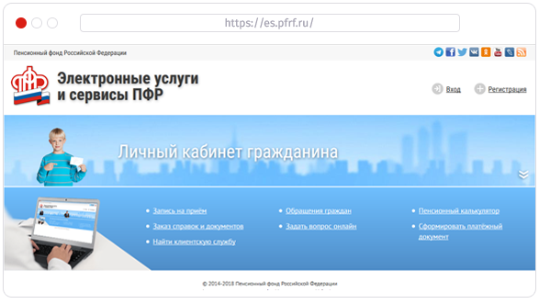
Можно входить в Личный кабинет и со смартфона. 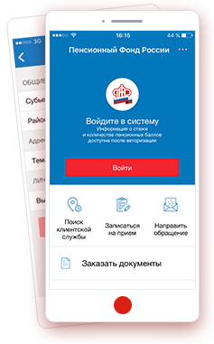
Для этого просто скачайте приложение «ПФР Электронные сервисы» в PlayMarket для Android или в AppStore для iOS.
- Воспользуйтесь услугами кабинета: проверьте свой страховой стаж и количество пенсионных коэффициентов, рассчитайте условный размер своей будущей пенсии, выберите вариант пенсионного обеспечения, закажите справку или документ и много другое.

